
I. évf. 12. szám Lateráni Bazilika felszentelése 2014. november 9.
Kispapok pasztorális gyakorlata a plébánián
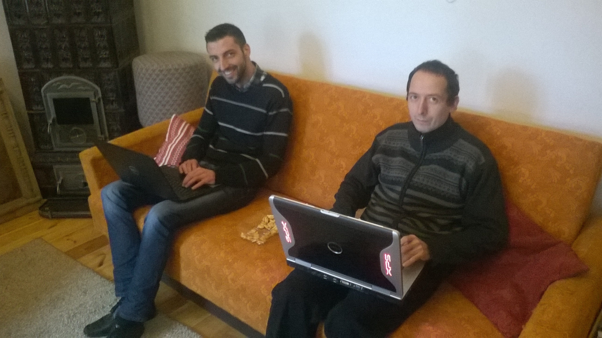
Ecseri Pál vagyok, 1978-ban születtem Budapesten és Sülysápról érkeztem az Egri Szemináriumba a Kisboldogasszony plébániáról a Tápiómenti Nagyboldogasszony közösségből. Ötödéves vagyok. Plébánosom Dr. Szegedi László atya. Mikor haza megyek, otthon a szüleim fogadnak.Egy húgom van: Erzsébet, férjét Istvánnak hívják,két lányuk van. 1996-ban elektroműszerész szakmát szereztem,1998-ban érettségiztem. Ezután műszaki főiskolára jártam, amit nem fejeztem be. 2002 és 2010 között Gödöllőn dolgoztam egy autóipari cégnél. Legkedvesebb szabadidős elfoglaltságaim: könyvolvasás, kirándulás, futás, filmnézés. 2008-ban foglalkoztat intenzíven a papi hivatás gondolata. Két éven át kerestem az Isten akaratát, hogy családos embernek vagy papnak hív. Végül a papságra éreztem hívást. Átgondolva a hívatástörténetemet észrevettem, hogy sokan segítettek a kialakulásában, úgy mint a nagymamám,aki sokat vitt el templomba, a közösségek amikbe jártam, a családom, plébánosom,.... A személyes tapasztalatom az Istenről mérvadó volt: mindig szerettem imádkozni - másokért különösen - és általában úgy éreztem, hogy Isten meghallgat és velem van. Bátran fordultam Istenhez és Ő nem hagyott cserben.Isten titka, hogy miért engem választott. Isten irgalmassága, hogy megvárta, amíg én ki tudtam mondani Neki az igent. Jézus szíve szerinti pap szeretnék lenni. Szeretném a szeretetét és Irgalmát hírdetni. Kérem a hívek imádságát életemre, hívatásomra, mert bíztosan tudom, hogy Isten meghallgatja őket.
Torma Zsolt Joelnek hívnak. 28 éves vagyok. A Váci egyházmegye harmadéves teológus hallgatója vagyok az Egri szemináriumban, ahol a papságra készülök. A Pest megyei Abony városból származom. Nyolcan vagyunk testvérek. Már gyerekként megfogalmazódott bennem a papi hívatás. A gondviselésnek köszönhetően sok jó pappal és szerzetessel találkoztam, akik példák voltak számomra. Érettségi után szerzetesi életemet a francia alapítású Betlehemről, Szűz Mária mennybevételéről és Szent Brúnóról nevezett Monasztikus Közösség testvéreinél kezdtem meg. Franciaországban és Szentföldön töltöttem ezeket a szerzetesi éveket. Ebben a közösségben érlelődött meg bennem a végleges elhatározás, hogy jelentkezzem Dr. Beer Miklós püspök atyánál. Ő küldött engem, hogy tanulmányaimat az Egri Hittudományi Főiskolán kezdjem meg. Kérem, imádkozzon értem és kispaptársaimért, hogy valóban el tudjuk vinni az Örömhírt egy napon az emberek közzé papi szolgálat által.
Zsinati könyörgés:
Add, hogy egyházmegyei zsinatunk résztvevői ne szűnjenek tanúságot tenni arról, hogy az Élet erősebb a halálnál!
HIRDETÉSEK
A Berceli Templomban jövő héten a 13. takarítócsoport takarít. A templom díszítésére lehetőség van otthoni vágott és cserepes virágokkal is. Köszönettel fogadjuk a kedves hívek mindennemű segítségét, melyekkel a takarító csoportok munkáját, terheit könnyíteni tudják.
Jövő héten egyházmegyei zsinatunk következő ülésén vehetnek rész a kedves testvérek Balassagyarmaton. A homíliát ehhez kapcsolódóan az elmúlt hetek Berceli Értékkeresőiben olvashatták. Hétfőn a pasztorális és gazdasági tanácstagok és az érdeklődők együtt készülnek a csütörtöki ülésre. Minden érdeklődőt szeretettel látunk.
2014.11.10.H 17:00 Szentmise a Galgagutai Templomban
18:00 Berceli, galgagutai, nógrádkövesdi, vanyarci pasztorális és gazdasági tanácsok közös megbeszélése a berceli Keresztény Otthonban. Várjuk azokat is, akik a csütörtöki zsinati ülésen szeretnének részt venni.
2014.11.11. K 12:00 Szent Márton ünnepe a Szécsénkei Templomban
2014.11.12. Sz 17:00 Ifjúsági Szentségimádás a Berceli Templomban
2014.11.13. Cs 16:30 Szentmise a Berceli Templomban!!!
17:00 Szentségimádás a Berceli Templomban
18:00 Zsinati ülés Balassagyarmaton, téma: Család
2014.11.14. P 17:00 Szentmise a Berceli Templomban: Dobrocsi Lajos és szüleiért valamint Romhányi Tibor és felesége Erzsébet és összes családtagokért
18:00 Ifjúsági hittan a Berceli Plébánián
2014.11.15.Szo 15:00 Szentmise a Vanyarci Templomban
17:00 Szentmise a Berceli Templomban
2014.11.16. V 8:30 Szentmise a Berceli Templomban
10:30 Szentmise a Becskei Templomban
10:30 Igeliturgia a Galgagutai Templomban
12:00 Igeliturgia a Nógrádkövesdi Templomban
12:00 Szent Márton Búcsúi Szentmise a Szécsénkei Templomban
2014.11.23. V 8:30 Jubiláns házasok Szentmiséje. Krisztus Király (karitász gyűjtés)
15:00 Vanyarci Szent Erzsébet búcsú
Hivatali ügyintézés: Római Katolikus Plébánia 2687 Bercel, Béke u. 20.
tel: (35) 535 002 web: http://bercel.vaciegyhazmegye.hu e-mail: bercel@vacem.hu
Bankszámlaszám: 10700323-68589824-51100005

